UE9 Agents Infectieux
Vendredi 24 janvier 2014
10h30-11h30
Ronéotypeur : Matthieu Rizk
Ronéoficheur : Paul Muller
Professeur F.Morinet

Cours n°6
Le monde des prions et des virus

Ce cours est quasiment identique à celui de l’an dernier. Le professeur précise qu’il ne fera certainement pas l’objet de QR, mais plutôt de QCM. Cette version a été relue et corrigée par le professeur.

Plan
- Les prions
- Les maladies neurodégénératives
- Les protéines « Prion » cellulaire
- Les maladies humaines à prions

- Les virus
- Exemples de virus à ADN
- Exemples de virus à ARN
- Réplication virale
- Origine des virus
- Les rétrovirus endogènes
- Causalité
Les maladies cardiovasculaires représentent la première cause de mortalité dans le monde avec une incidence de 17 millions chaque année. Ici nous nous intéresserons aux maladies à prions, qui sont associées à différentes sortes de maladies neurodégénératives (entre autres).
« Prion » est un acronyme qui signifie « protéine infectieuse ». L’implication pathologique des prions n’est pas très fréquente, mais elle pose le problème des maladies neurodégénératives du système nerveux central (SNC).
I) Les prions

A) Les maladies neurodégénératives
Il y a 2 entités cliniques qui sont des maladies neurodégénératives du SNC qui sont représentées par :
• la maladie d’Alzheimer
le cortex enthorinal situé dans le lobe temporal est le lieu de la mémoire ; cette maladie touche dans le monde 35 10⁶ patients. Elle est due à une accumulation de protéines qui sont mal repliées sur elles-mêmes : les protéines β amyloides (qui s'accumulent en extra-cellulaire) et les protéines Tau des microtubules.
• la maladie de Parkinson
les neurones dopaminergiques sont touchés au niveau des noyaux gris centraux ; elle touche dans le monde 4 106 patients. Cette maladie se traduit essentiellement sur le plan clinique par des tremblements. Cela est dû une fois de plus à une protéine mal repliée appelée protéine α synucleine qui forme des corps de Lewy cytoplasmiques.
Ces maladies neurodégénératives sont caractérisées par la précipitation de protéines mal repliées. Elles sont appelées des maladies à « prions-like » c’est-à-dire qu’elles ne sont pas transmissibles.

• la maladie à prions appelée la maladie de Creutzfeldt-Jakob (MCJ) : l'incidence est de 1 à 2 cas par million d'habitants en France (on estime en France qu'il y a 100 cas par an). La pathologie la plus fréquente est la maladie de CJ (100 cas par an) dont la forme la plus fréquente est la forme sporadique avec le polymorphisme méthionine/méthionine au codon 129.
(L'épisode de la vache folle qui est un prion bovin passé chez l'Homme : il n'y a eu « que » 200 décès.)

Ces maladies neurodégénératives qu'il s'agisse d'Alzheimer, de Parkinson ou de maladie à prions
sont caractérisées par des protéines qui précipitent in situ, donc, le fonctionnement cellulaire n'est
plus possible. Ce sont des protéines qui vont diffuser dans tout le cortex.
(Dans le cas de la maladie de Parkinson, les neurones dopaminergiques sont détruits : il
y a 10, 15 ans, on a pris du mésencéphale embryonnaire - des produits de fausses couches ou
d'avortements - que l'on a injecté dans le striatum des personnes atteintes de Parkinson. Sur le plan
clinique : fantastique ! Les personnes se sont remises de leurs tremblements mais sur le plan
histologique, on a vu que la greffe était contaminée par les protéines α synuclein. Cela montre bien
qu'il y a un phénomène de diffusion.)

Donc dans ces maladies, il y a une atteinte neuronale qui s'étend à d’autres régions du cortex.
Ces protéines vont former des fibrilles que l'on dit amyloïdes .

Le problème est de savoir comment vont se former ces fibrilles. Il faut qu'il y ait un processus stochastique – qui se déclenche au hasard - : un processus de nucléation ou de cristallisation. On connaît ce processus :

lorsque l'on met de l'eau dans le congélateur, il y a un cristal de glace qui se forme et par la suite
d'autres cristaux vont se former = pareil dans les maladies neurodégénératives et à prions : dès
qu'une protéine anormale est en excès, elle va entraîner la précipitation d'autres protéines
anormales (phénomène de nucléation, de cristallisation).

Si [P]= nombre de protéines présentant les motifs d’agrégation
et [nP]= nombre de fibres agrégées contenant [P], P à la puissance n est très grand, ce qui va donner une valeur de delta G négative – qui est l'énergie libre - (si P augmente [P]n est très grand, le ln est négatif, Δ G est négatif).

Un delta G négatif veut dire que c'est une réaction (la formation de fibrilles) qui est hautement favorable et spontanée.

La concentration de protéines mal repliées doit donc atteindre un seuil critique pour qu’il y
ait formation de fibrilles ; il s’agit d’une rupture d’équilibre avec les formes solubles de ces
mêmes protéines. Une fois ce seuil atteint, il existe un processus de nucléation assurant la
dissémination, ce processus est stochastique et rare expliquant peut-être l'émergence tardive des
maladies neurodégénératives.

Il y a donc un processus de nucléation, précipitation et diffusion dans le cortex.

La vie est donc associée à la production d’entropie, de désordre et il y a fabrication de ces fibrilles
amyloïdes. On peut se demander s'il s'agit vraiment d'un désordre car au microscope électronique,
ces fibrilles sont des structures agencées de feuillets bêta plissés correctement qui s’accumulent.

Donc les maladies à prions sont des maladies neurodégénératives, transmissibles
(essentiellement par du matériel de neurochirurgie), résultant de l’accumulation d’une
protéine cellulaire normale qui est mutée, ce sont donc des maladies conformationnelles.
En 1997, un médecin britannique a dit : « les prions, ce sont des protéines anormales qui précipitent
mais il y a d'autres pathologies humaines dans lesquelles des protéines anormales précipitent » (le Professeur ne s’est pas attardé sur ça).

Par ex, l'alpha 1 anti-trypsine : protéine fabriquée par le foie qui diffuse dans le courant sanguin et
arrive au niveau du poumon, dont le rôle principal est d'empêcher l'élastase des polynucléaires (PN)
de fonctionner (= quand on est infecté, les PN sécrètent de l'élastase et au bout d'un moment, l'alpha
1 anti-trypsine contrecarre l'action de l'élastase). Si cette protéine (l'alpha 1) est mal formée et
précipite (on dit qu'il y a une forme Z de cette protéine), elle précipite donc dans le foie et ne peut
plus aller dans le courant sanguin donc ni au niveau du poumon, il y alors un emphyséme par destruction des parois alvéolaires car l'élastase des PN travaille tout le temps , elle n’est plus inhibée par l’alpha1antitrypsine

B) La protéine « Prion » cellulaire

La protéine « prion » pathologique dérive avant tout de la protéine « prion » cellulaire.

La protéine « prion » cellulaire est composée de :
– 253 aa
– extrémité N terminale extra-cellulaire
– 40% d'hélices alpha
– queue cytoplasmique C terminale qui est attachée à la membrane cellulaire par des
glycolipides : ce qui est appelé un motif GPI (phospholipide glyco-inositol).

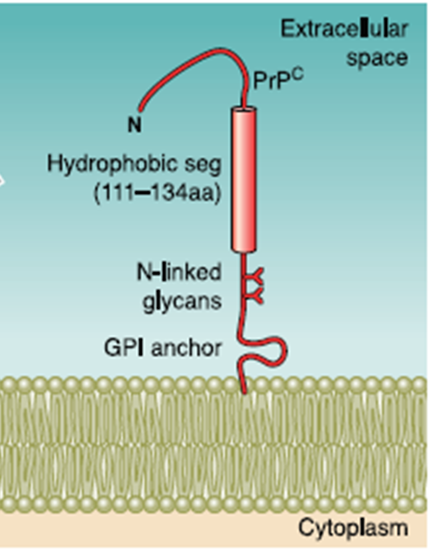
C'est essentiellement l'hélice alpha qui caractérise la protéine « prion » cellulaire.

La protéine prion pathologique :

- modification post-traductionnelle de la protéine prion cellulaire
- conversion en PrPsc : protéine prion pathologique
- 40% feuillets beta, 30% hélices alpha
- insoluble en présence de détergent non dénaturant
- résistante partiellement à la protéinase K
- accumulation de PrPsc (protéine Prion pathologique) : formation d’agrégats, formation de fibrilles amyloïdes.

La protéine prion pathologique est un dérivé de la protéine cellulaire normale qui est mutée.
On remarque que cette protéine prion pathologique c'est 40% de feuillets bêta, contrairement à la prion cellulaire normale.
Or, le fait qu'elle soit riche feuillet bêta la rend non digestible par les agents qui détruisent
les protéines. Elle est donc très résistante à l'action des protéases

Cette protéine prion pathologique - qui est issue d'une protéine normale mutée – précipite. Le
protéasome digère les protéines mal formées. Mais, au bout d'un moment, il y a production en
excès, phénomène de nucléation, la protéine prion pathologique précipite ce qui entraîne la précipitation à la fois de protéines « prions » cellulaires normales et de protéines prions
pathologiques.

Le protéasome dégrade les protéines et la protéine prion pathologique contrecarre l'action du
protéasome : c'est pour cela qu'elle peut s'accumuler, qu'elle n'est pas éliminée.

Pour info : de nombreux organismes ont des protéines prions pathologiques, chaque espèce a ses
prions : la chèvre et le mouton ont des prions c'est ce qu'on appelle la scrapie, les bovins ont
l'encéphalopathie bovine spongiforme (maladie de la vache folle) qui avait contaminé 200 personnes qui sont mortes en Angleterre et en France, les visons, les chats, les cervidés……

Il s’agit le plus souvent de formes infectieuses. Concernant les prions dans les formes
animales infectieuses, il y a transmission par les différents types de sécrétion, ce qu'on ne voit pas
chez l'Homme. La maladie de CJ à prions n'est pas transmissible par le sang, le sperme, les urines,
la salive.
Il s'agissait par exemple de contaminations de matériels de neurochirurgie : on prend par exemple les mêmes électrodes intra-cérébrales d'un patient dont on ne sait pas qu'il est atteint de CJ que l'on met sur un autre patient. Ce problème a disparu car maintenant on utilise des électrodes intra-cérébrales à usage unique.

Les protéines prions peuvent avoir un rôle bénéfique :

– chez la levure, la forme prion apparue lors d’un stress permet de résister à une modification
de l’environnement
– chez la drosophile : protéine prion (Orb2 qui contient un domaine prion) joue un rôle dans la
mémoire à long terme
– in vitro : la protéine MAVS s’agrège en forme Prion lui permettant de reconnaître l’ARN
viral et déclencher la synthèse d’interféron alpha (protéine prion jouant un rôle dans la
réponse de synthèse d'interféron alpha suite à une infection virale).

C) Les maladies humaines à prions

- Le Kuru : il s'agit d'une tribu Fore de Nouvelle Guinée qui pratiquait le cannibalisme : ils
mangeaient le cerveau des ancêtres, il y avait donc transmission d'un agent transmissible à
incubation lente qui s'est avéré être la protéine prion. Deux prix Nobel ont couronné ces travaux (Gajdusek 1976,Prusiner 1997).
- La maladie de Creutzfeldt-Jakob (MCJ) (nom du neuro-anatomopathologiste allemand qui l'a
décrite)
- Le syndrome de Gerstmann-Straussler-Scheinker (GSS) (noms de 3 médecins autrichiens qui ont
également décrit des maladies à prions)
- L'insomnie fatale familiale (IFF)
- L'angiopathie amyloide cérébrale (AAC) : c'est une vascularite.
- La maladie de la vache folle (MCJv)

Concernant la MCJ, on a 4 formes de la maladie :

- des formes sporadiques dans 90% des cas avec au niveau du gène codant pour la protéine prion
cellulaire un polymorphisme méthionine/méthionine au codon 129
- des formes familiales dans 5 à 10% des cas, c'est très compliqué : il y a des insertions/mutations
au niveau du gène PRPN codant pour la protéine prion cellulaire, mode autosomique dominant,
pénétrance variable.
- des formes iatrogènes dans 10% des cas qui ont quasiment disparu : des extraits hypophysaires
(pour fabriquer l'hormone de croissance chez les personnes atteintes de nanisme, c'était pris à partir
de cadavres : il y a eu une 100aine de cas d'enfants contaminés par hormone de croissance, par la
maladie à prions de CJ mais, depuis 1988, l'hormone de croissance est fabriquée par génie
génétique donc on ne voit plus ces cas) ; la greffe de dure-mère (lorsque l'on fait des opérations de
chirurgie orthopédiques ou de neurochirurgie, la dure-mère est lésée, on peut prendre de la dure-mère de cadavres : c'est interdit depuis 1994 ! Maintenant, si la dure-mère est lésée, on prend du collagène pour combler les trous) ; les électrodes intra-cérébrales (mises au point pour étudier
l'électro-physiologie des sujets épileptiques, elles ne sont plus transportées d'un patient à l'autre,
elles sont à usage unique) ; les greffe de cornée (il y a eu 2 cas de maladie de CJ pour les greffes de
cornée donc, on s'oriente vers des auto-greffes : s'il y a une kératite sur un oeil, on va prendre un peu
de cornée sur l’oeil voisin et on fait une greffe .)

- des formes alimentaires : MCJv (c'est la vache folle)

La maladie de CJ dans sa forme sporadique :

• en général le sujet à 62 ans
• état dépressif depuis 1 à 2 mois
• un syndrome démentiel 100%
• des myoclonies (contractions musculaires involontaires) 88%
• syndrome extra-pyramidal (responsable d'une rigidité) 66%
• syndrome cérébelleux (responsable de troubles de l'équilibre) 62%
• évolution fatale en 6 mois

En ce qui concerne la vache folle, on voit tout de suite la différence :
• avec des sujets de 19 à 39 ans
• présentation psychiatrique
• ataxie cérébelleuse
• évolution vers le coma et la mort en 14 mois

Comment fait-on le diagnostic d'une maladie à prions ? +++

Il y a les biomarqueurs (= marqueurs biologiques : par ex, si un patient fait de l’HTA, on surveille la
TA. La mesure de la TA est un biomarqueur).

L'OMS recommande de doser 2 paramètres dans un liquide biologique : dans le LCR. On recherche
la protéine qui a pour nom 14-3-3 et le NSE (Neurone Spécifique Enolase), toutes 2 dans le LCR.
Pour la maladie de la vache folle, on peut mettre en évidence la protéine prion par biopsie des
amygdales (il y a donc un moyen très peu invasif) et par imagerie médicale (IRM), on peut mettre
en évidence une hyperdensité des pulvinares (= partie postérieure du thalamus).

Mais la seule certitude diagnostique, c'est avec la biopsie cérébrale et on remarque 3 choses :

– une spongiose (trous dans la masse cérébrale comme une éponge)
– une gliose astrocytaire (prolifération des astrocytes)
– une perte neuronale

et il y a bien sûr la mise en évidence de la protéine prion.

II) Les Virus (= virion= particule virale)

A) Exemples de virus à ADN

-L'adénovirus (ADN double brin)
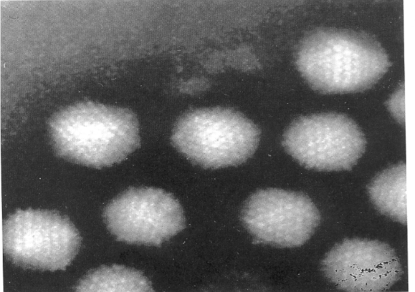
On voit des boules blanches qui sont structurées : on devine des formes géométriques : c'est ce que l'on appelle la capside.
La capside (= coque protéique, en grec cela signifie « boîte ») est une structure protéique contenant le génome viral.
L'adénovirus est responsable de conjonctivites et de pneumopathies.
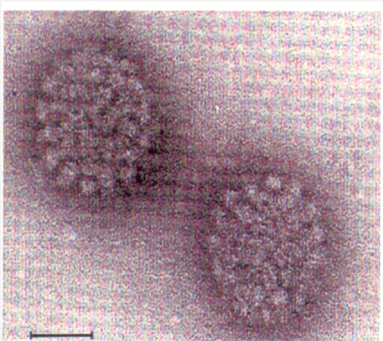
-Les papillomavirus (ADN double brin) Ce sont des virus à capside icosaédrique = cubique. Ils sont clairement responsables du cancer du col utérin de la femme. Le cancer du col utérin est une maladie infectieuse sexuellement transmise qui est due à certains papillomavirus. Il se déclare 10-15 ans après une infection génitale par des papillomavirus oncogènes, types 16 et 18. C'est très compliqué car il y a 100 types de papillomavirus et seuls certains types sont oncogènes.
Comment marche l'oncogénèse ?
On est infecté par un papillomavirus oncogène (c'est-à-dire qui peut provoquer un cancer) qui 10/15 ans après peut évoluer vers un cancer du col utérin. Pendant les 10/15ans, les femmes peuvent présenter des modifications du col appelées dysplasies : c'est-à-dire des modifications de la cytologie. Ces dysplasies peuvent disparaître. Quand une femme est infectée par un papillomavirus et qu'elle présente des dysplasies, dans 95% des cas, les lésions disparaissent en 2 ans. Donc pendant ces 10-15 ans, les lésions génitales peuvent être détectées par frottis et traitées par chirurgie si nécessaire. D'où l'importance du frottis : c'est le frottis qui prédomine pour suivre l'évolution de l'infection à papillomavirus.

La papillomavirus fabrique 2 protéines de régulation : E6 et E7 qui dérégulent, grossièrement, le cycle cellulaire (les protéines E6 et E7 des papillomavirus oncogènes activent le cycle cellulaire). Il existe des cofacteurs à ce processus cancéreux: le tabac.
Des vaccins préventifs sont mis sur le marché, des vaccins thérapeutiques sont en cours d’étude. La détection des anomalies du col utérin induites par l’infection à papillomavirus par un frottis reste prépondérante.
Avis du Professeur, matière à discussion au sujet des vaccins papillomavirus : il y a 2 vaccins. Ces vaccins sont sûrs, immunogènes, ils n'entraînent pas de sclérose en plaque ni d'autisme. Dans les vaccins actuels, il n'y a pas tous les types de papillomavirus oncogènes. De plus, chez les sujets atteints du sida, ces derniers sont infectés par les virus oncogènes qui ne sont pas présents dans les vaccins. Enfin, selon les données de l'Institut de veille sanitaire : il y a 6 millions de femmes françaises qui se font faire des frottis ce qui correspond à 1 femme sur 5 minimum ce qui est très encourageant. 6 millions de frottis est à opposer à 1000 cas de cancer du col utérin : il y a donc 1000 situations où on n'est pas arrivé à enrayer le processus.Ce sont peut-être 1000 femmes qui n’ont pas effectué leurs frottis. Au vu de ces chiffres faut-i l vacciner 3 millions de jeunes filles de 13 ans par le vaccin papillomavirus ?
Il y a d'autres infections à papillomavirus qui sont en train d'émerger : c'est ce que l'on appelle les cancers tête et cou (des amygdales, de la base de la langue), il y a les condylomes vénériens, etc.

-Les Herpesvirus
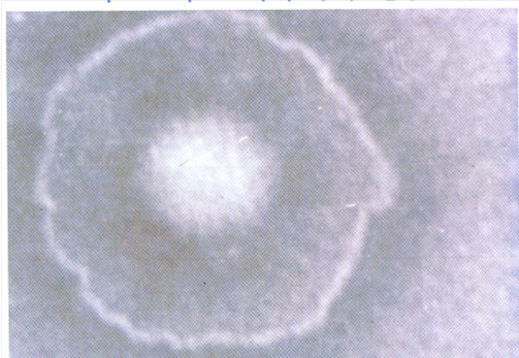
On voit la grosse boule blanche qui est la capside avec le génome viral entourée d'une enveloppe qui est dérivée de la membrane cellulaire (qui correspond à « la sorte de membrane qui flotte »). Ils sont responsables du bouton de fièvre, il y a aussi de l'herpès génital, la varicelle/zona (il s'agit du même virus : dans l'enfance, on fait la varicelle et plus tard on fait un zona quand on est âgé), la mononucléose infectieuse due à un virus appelé EBV (Epstein Barr Virus : les noms des 2 médecins qui l'on mit en évidence) qui est transmis par la salive : il s'agit d'une primo-infection dans l'adolescence. Donc bouton de fièvre, herpès génital, varicelle/zona et mononucléose infectieuse appartiennent à la même famille de virus.

B) Exemples de virus à ARN
-La Grippe
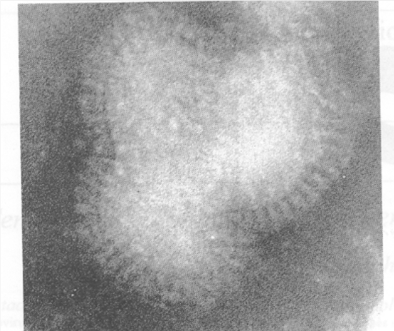
(On voit une grosse masse très pléiomorphique.) Ils touchent le tractus respiratoire.

-Les Coronavirus
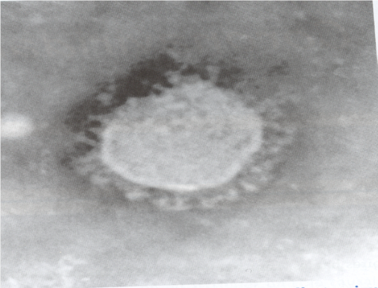
Ils sont responsables de syndrome de détresse respiratoire aiguë observés en 2002 et 2012. Il s'agit de coronavirus : on voit des spicules en couronne.
-La Rage
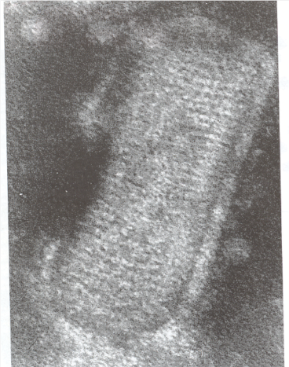
La particule virale présente un aspect en forme de balle de fusil : les reservoirs actuels en France sont les chauves souris et les animaux d’importation.
-Ebola ou le Filovirus
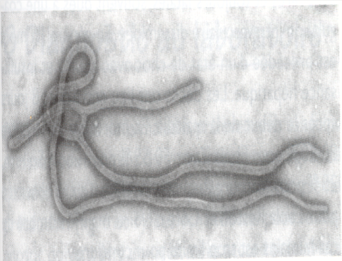
Il s'agit de fièvres hémorragiques africaines qui sévissent toujours. Le virus présente une forme de fil : on l'a appelé le filovirus.

-Le VIH-1
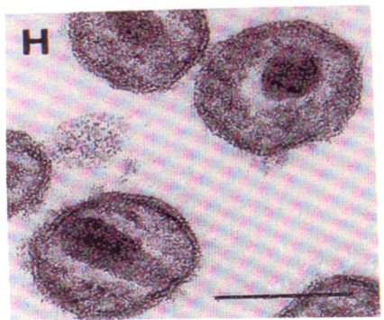
On voit une grosse masse sombre : il s'agit de la capside (que l'on appelle « le core ») qui contient 2 molécules d'ARN entourée d'un matériel dense et d'une enveloppe (capside contenant 2 molécules d'ARN/matériel dense/enveloppe). Les trithérapies sont très efficaces : on considère qu'un sujet de 20 ans infecté par le virus du sida peut vivre 30 ans, donc jusqu'à 50ans. C'est même mieux que certains cancers : il y a des rechutes à 4 et 10 ans pour le cancer du sein.
Cela a posé un problème il y a très longtemps car le dogme de la biologie moléculaire établi dans les années 60 était : l'ADN donne l'ARN qui donne les protéines. Cependant, Temin, un virologiste américain, en 1963, travaille sur des virus animaux qui sont des rétrovirus : c'est-à-dire des virus à ARN qui sont capables de transformer leur génome à ARN en ADN car ils emmènent avec eux dans leur core, leur capside, une enzyme appelée la Reverse Transcriptase (RT).

Donc des virus à ARN sont capables de se convertir en ADN et de s'intégrer au génome cellulaire.
Cela a été un grand bouleversement sur la façon d'appréhender les infections virales. Le Professeur dit que cette nouvelle façon de voir les choses est un paradigme : il se base sur une définition donnée par un philosophe américain Kuhn qui dit que toute mentalité dans une société évolue par rupture. En France, le philosophe M.Foucault (mort à 58 ans du sida en 1984) n'a pas appelé cela un paradigme mais une nouvelle épistémé (ce qui veut dire « science » en grec).
La RT, enzyme présente dans le core du virus, a été mise en évidence par Temin et Baltimore (qui ont reçu le prix Nobel en 1975 pour cette découverte).

Les vecteurs rétroviraux
Les rétrovirus intéressent ceux qui font de la thérapie génique. Il s'agit alors de rétrovirus que l'on a trafiqués, qu'on a rendus non infectieux. Et, on leur insère un gène médicament et on en infecte les cellules hématopoïétiques : pour les obtenir, on prend les cellules hématopoïétiques par prise de sang ou on retire les cellules de moelle par ponction au niveau de la crête iliaque par ex, et on leur met le rétrovirus contenant le gène médicament. On réinjecte le tout au patient en espérant que le gène médicament va fonctionner.
Ce gène médicament va s'intégrer au hasard dans le génome cellulaire.
Ce sont des rétrovirus que l’on a rendus non pathogènes et qui comportent un gène médicament. Il y a production du gène inséré sans production virale .Ils sont donc utiles pour les maladies monogéniques

Il y a 3 entités cliniques :
• les bébés « bulle » : il s'agit d'un déficit immunitaire (chaîne Υc du récepteur à l’IL-2)
• la maladie démyélinisante du SNC liée à l'X appelée l'adrénoleucodystrophie
on pense que c'est la microglie qui ne fonctionne pas très bien.
• les anomalies de synthèse de l'hémoglobine : la β thalassémie.
Il existe un modèle animal dans un cancer du sein de la souris dû à un rétrovirus : le rétrovirus va s'intégrer près de pro-oncogènes ce qui active ces-derniers, donc il y a cancer.
Il persiste donc un problème dans la thérapie génique. On donne un virus inoffensif contenant un gène médicament. Le gène médicament va s'intégrer dans le génome cellulaire : il va ainsi s'exprimer. Mais il va être intégrer au hasard. Donc, il peut y avoir une mutagénèse insertionnelle : activation de pro-oncogènes cellulaires. Cette mutagenèse insertionnelle ne peut pas être prédite : soit elle existe soit elle n'existe pas.
Concernant les bébés bulles, sur 9 enfants traités par thérapie génique : il y en a eu 4 qui ont présenté une leucémie par activation de pro-oncogènes cellulaires suite à l'introduction du gène médicament, pour 3 des 4, les médecins ont réussi à mettre la leucémie en rémission et il y en a 1 qui est décédé. C'est à la fois encourageant : il y en a 5 qui arrivent à vivre chez leurs parents depuis 10 ans au lieu de rester dans leur bulle et il y en a 4 pour qui ça ne s'est pas très bien passé : 3 sont en rémission de leucémie ce qui n'est pas toujours évident à contrôler et 1 est décédé.
La mutagenèse insertionnelle est impossible à prédire.

C) La réplication virale
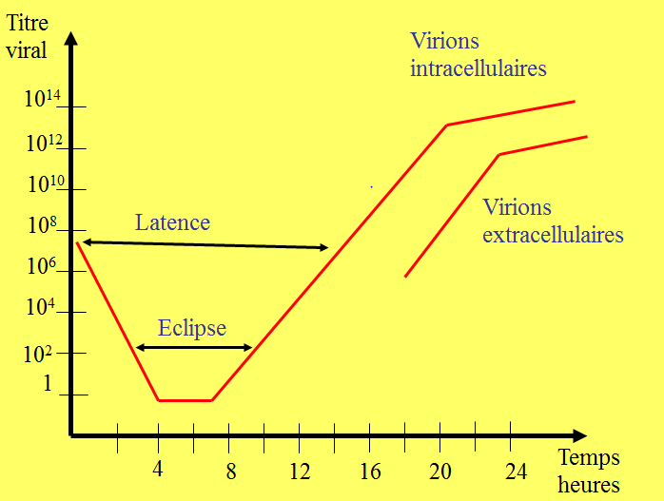

Il y a 3 étapes (in vitro) :
• quand le virus infecte une cellule, il y a une période d'éclipse : il s'est déshabillé, il enlève son enveloppe, sa capside : le génome est mis à nu.
• période de latence : il commence à se répliquer, à fabriquer de nouveaux génomes, de nouvelles protéines de capside, de nouvelles protéines d'enveloppe.
• période de production virale : les virions s'accumulent en intra-cellulaire.
Exemple du sida : le virus du sida infecte les macrophages et les lymphocytes T. En général dans les macrophages, les virions produits restent intra-cellulaire. Il faut que ces macrophages soient activés pour libérer les virions. Ce sont donc des réservoirs de virus.
D'une manière générale dans les infections virales, la production de virions extra-cellulaires est très faible par rapport à la production intra-cellulaire. Donc, il s'agit de réservoirs potentiels.
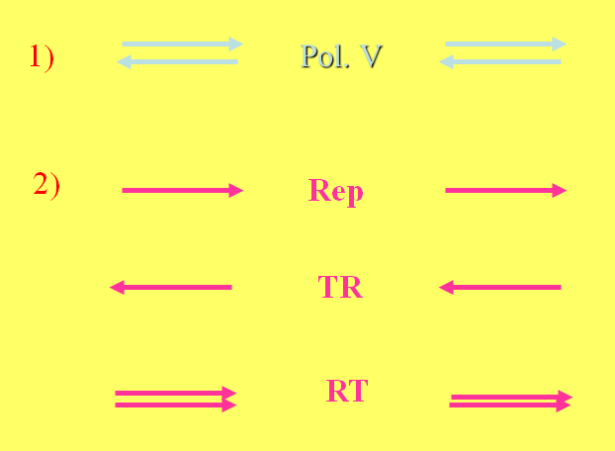 en bleuvirus à ADN, en rose virus à ARN
1. Les virus à ADN (2 flèches car le Professeur prend l'exemple des virus à ADN double brins qui sont les plus fréquents) : ils codent pour une enzyme, la polymérase virale, qui fabrique de nouveaux génomes.
2. Les virus à ARN, il y a 3 situations :
• les virus comportant 1 molécule d'ARN qui est infectieuse, on dit désormais : qui est de polarité positive ( ARN de polarité positive : même polarité qu'un ARN messager, ARN directement traduit par les ribosomes).
Ex de l'hépatite C : le virus entre dans l'hépatocyte, il se déshabille, son génome est mis à nu qui est de l'ARN simple brin. Cet ARN est de polarité positive : donc, il va pouvoir se fixer sur les ribosomes et fabriquer des protéines pour la synthèse de nouveaux virions car elles sont utiles à la réplication. Donc, il est directement infectieux.
• autre ex de virus à ARN, la grippe : son génome est de l'ARN de polarité négative (ARN de polarité négative : séquence ARN complémentaire des ARNm, traduction directe impossible, il ne va pas se fixer sur les ribosomes). Pour aller sur les ribosomes, l'ARN doit être de polarité positive, donc dans le cas de la grippe, il faut faire du « + » pour qu'il y ait traduction. Donc, le virus de la grippe emmène avec lui dans sa capside, une protéine qu'on appelle la transcriptase pour donner du + (l'ARN de polarité positive transcrit par cette enzyme va être ensuite retranscrit pour redonner du
« -» pour la synthèse de nouveaux génomes viraux : les nouveaux virions de la grippe doivent contenir de l'ARN de polarité négative car la grippe est un virus à ARN de polarité négative).

• les rétrovirus : ex du VIH : c'est un virus à ARN double brin qui a sa RT, enzyme formant de l'ADN à partir d'ARN, cet ADN s'intègre. A partir de ce-dernier, il y a formation de nouveaux ARN viraux.
Pendant la réplication virale, il y a 3 types d'erreurs fréquemment rencontrées.
3 modes de variabilité génétique :
• les mutations : quand un génome se réplique, le recopiage peut mal se faire. Tous les virus subissent des mutations lors de la réplication. Il y a des grosses discussions disant que les virus à ARN mutent plus souvent que ceux à ADN .Ce n'est pas aussi simple : les virus se répliquent, il y a des mutations. L'apparition des mutations est inéluctable, elles sont le fruit de la réplication virale.

Les mutations concernent tous les virus car tous les virus mutent (pour le sida, on le voit très bien).
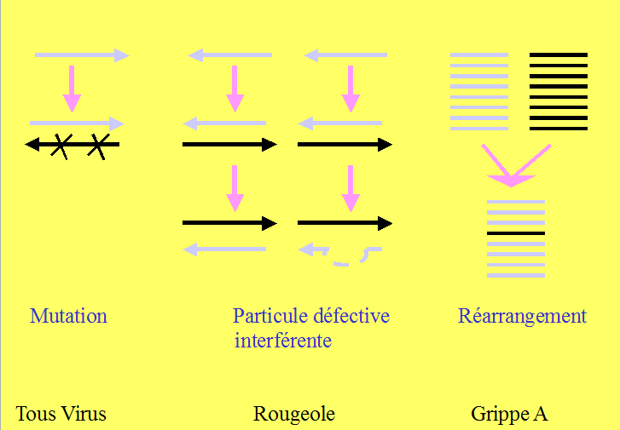
• les particules défectives interférentes : cela a été vu pour la rougeole. Si tout se passe bien, le génome du virus de la rougeole qui est en bleu, donne du noir (pour la synthèse protéique) et redonne du bleu à partir du noir pour la formation de nouveaux virions. Ce qui peut arriver : le bleu donne du noir et lorsque le noir va être recopié pour redonner de nouveau du bleu, la polymérase qui commence à recopier le noir, fait un saut de puce et continue. (Le bleu correspond au génome viral : du virus et des particules virales néoformées.) On obtient un génome incomplet.
On parle de particules défectives interférentes car il y a un morceau de génome en moins. Ce sont des particules qui sont persistantes au niveau du SNC et qui peuvent entraîner des pan-encéphalites sclérosantes subaiguës 10/15 ans après l'infection : il faut donc se faire vacciner contre la rougeole.
• les réarrangements : c'est le cas du virus de la grippe. Son génome est un ARN segmenté de polarité négative : il y a 8 segments de polarité négative. Si 2 virus grippaux différents se rencontrent (ex : un virus aviaire et un virus humain se rencontrent : c'est-à-dire qu'il y a co-infection cellulaire = 2 virus différents infectant la même cellule), s'ils infectent la même cellule, ils vont se recombiner : il va y avoir alors des fragments noirs du virus aviaire qui vont venir s'échanger avec les fragments bleus du virus humain : on obtient une nouvelle particule virale qui est dite recombinée (avec à la fois des segments bleus et noirs).
Ce phénomène de réarrangement donne les épidémies grippales.
Le réarrangement (= échange de segments) se produit dans le cadre d'une co-infection d'une même cellule par 2 virions différents.

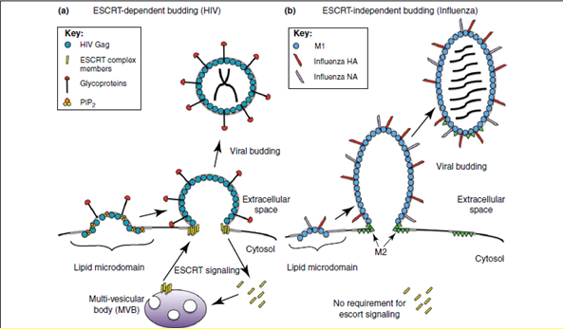
La sortie du virus néoformé dans le milieu extra-cellulaire
Il s'agit, ici, de 2 virus qui ont une enveloppe : le virus de la grippe et le VIH, qui sont donc des virus enveloppés (quand ces virus sortent d'une cellule, ils ont donc une enveloppe).
Ces sphères en points bleus correspondent aux protéines de capside et les motifs en rouge à l’enveloppe qui associe des protéines virales et des fragments de membrane cellulaire.
Pour le VIH, les 2 brins d'ARN et le core vont pousser sur l'enveloppe et le bourgeonnement de la particule virale pourra se faire uniquement à l'aide d'associations de protéines cellulaires qui sont figurées en jaune. Le bourgeonnement d'un virus hors de la cellule peut s'effectuer avec l'aide de protéines cellulaires : c'est le cas du VIH.
Par contre pour le virus grippal, c'est une protéine virale (figurée en vert) qui assure le bourgeonnement.
Deux exemples de la formation d'un virus que l'on voit en pathologies humaines virales :
ex 1) Une protéine se lie à l’acide nucléique, elle change de conformation ce qui crée un site d’ancrage = donc, première situation (qui a été décrite très longtemps pour le virus de la mosaïque du tabac) dans laquelle une protéine de capside se lie au génome viral ce qui entraîne l'accumulation d'autres protéines virales qui viennent s'accrocher.
ex 2) Les protéines de structure s’assemblent à l’aide de protéines chaperones, forment des coques où l’acide nucléique va pénétrer, consommation d’ATP = donc, les capsides se forment et elles vont ingérer la molécule d'ADN ou ARN à l'aide de l'ATP, ce sont donc des intéractions protéines/acides nucléiques spécifiques : il y a des motifs de reconnaissance au niveau de l'acide nucléique qui permet de dire « là je vais intégrer cette capside, c'est mon virus ».

D) L'origine des virus

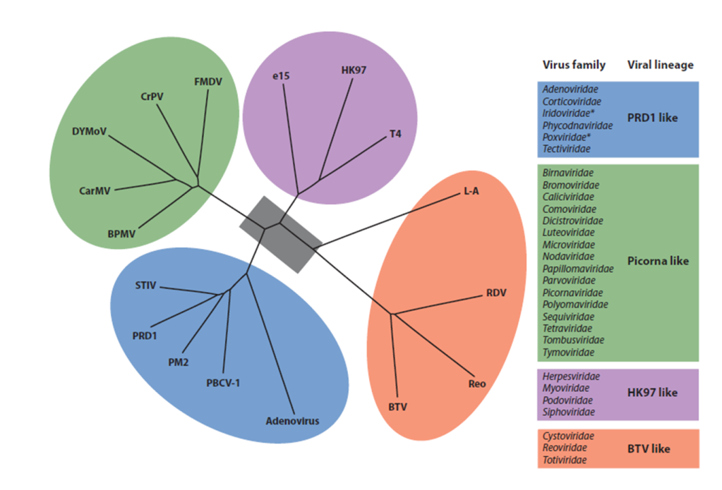
Tout le monde recherche quel est le virus qui a donné par descendance naissance aux autres virus. En fait, il y a « 4 virus », 4 lignées phylogénétiques de virus donc 4 groupes. A chaque groupe, correspond des virus qui ont été décrits en pathologies humaines dans la nature. Il y a 4 lignées différentes de virus basées sur la morphologie des capsides. Par homologie de certaines structures de protéines de capside, on a pu dire si c'est tel ou tel groupe de virus.

3 hypothèses sont proposées pour l'émergence des virus
• origine précellulaire (soupe primitive à l'origine de la vie)
• dérivés d'organismes unicellulaires
• fragments d'acide nucléique qui ont échappé au contrôle cellulaire.
Aucune n'est donnée de manière affirmative.
Ex du virus de l'hépatite delta (HDV) : il s'agit d'un virus défectif qui ne se réplique qu'en présence du virus de l'hépatite B car il se sert de l'enveloppe du virus de l'hépatite B pour sortir de la cellule.
Son génome est de l'ARN circulaire appareillé à 90% (en rouge). 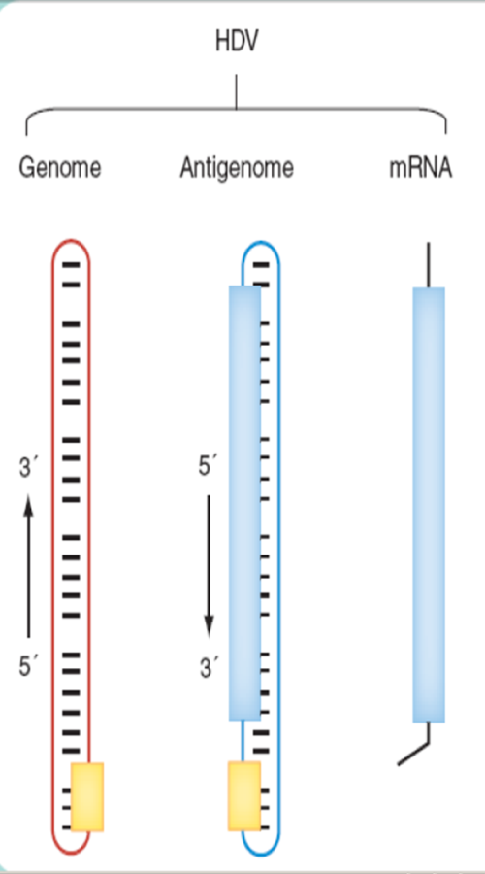
Il y a une petite séquence d'ARN (petite boîte jaune) inscrit dans l'ARN génomique qui est une séquence auto-catalytique. Cette séquence est appelée un ribozyme. Le ribozyme permet de tronçonner le génome nouvellement formé qui est sous forme de polymère.
Le génome donne de l'anti-génome, c'est-à-dire son complémentaire et il donne de l'ARNm (correspondant à de l'ARN de polarité positive).

La séquence du ribozyme du virus de l'hépatite delta est retrouvée dans de nombreux gènes cellulaires : il y a donc vraisemblablement une origine cellulaire du ribozyme (et non pas du génome du virus).

Donc HDV possède une séquence catalytique qui clive l'ARN viral. Cette séquence est appelée ribozyme. Notre génome comporte de nombreuses séquences identiques aux ribozymes du virus de l’hépatite delta : se pose donc l’origine du virus de l’hépatite delta ?
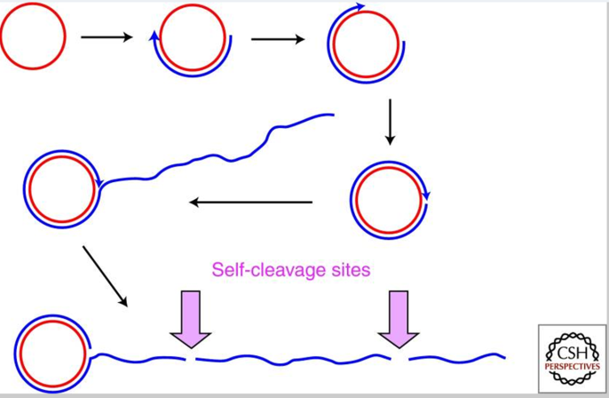 Comment le virus se réplique ?
L'ARN est en rouge, l'ARN complémentaire synthétisé est en bleu.

C'est une réplication en cercle roulant :
le bleu recopie le rouge, il fait le tour du cercle et finit par pousser le bras bleu néoformé,
il continue ce qui forme des concatémères (un polymère, une énorme bobine de fil).
Grâce aux séquences auto-catalytiques ribozymes qui entrent en jeu, ces concatémères sont tronçonnés en fragments monogénomiques (le polymère donne des monomères).

E) Les rétrovirus endogènes

On a constaté que 7 à 8% de nos chromosomes sont remplis de fossiles viraux que l'on appelle les rétrovirus endogènes. Ce sont des rétrovirus à ARN qui ont intégré notre patrimoine génétique. On est infecté par un virus, on développe ou non la maladie cela dépendant de l'état du système immunitaire et du fond génétique, on devient porteur, on garde tout.
Il y a eu des grosses discussions en disant « on est infecté par un virus, on élimine » mais on garde tout dans des sanctuaires qu'on n’a pas toujours identifiés.
Ex dans le cas de l'hépatite C, on dit qu'il y a éradication dans 20% des cas : le Professeur reste prudent : on avait dit la même chose pour l'hépatite B puis on s'est rendu compte qu'il persiste...
Pour les rétrovirus endogènes c'est différent : ils font partie de notre patrimoine génétique, à priori, ils ne sont pas responsables de cancers, ils joueraient même des rôles physiologiques : certains rétrovirus endogènes joueraient un rôle dans la formation du placenta.

Il y a 100 millions d’années infection par des rétrovirus : virus à ARN possédant une
Reverse Transcriptase : ils transforment l'ARN en ADN qui va s'intégrer au niveau du génome cellulaire. Intégration dans la lignée germinale: ils sont ENDOGENES.

Lorsqu'ils font de l'ADN, aux extrémités de la molécule d'ADN, ils créent des séquences répétées appelées LTR (= molécules d’ADN avec en 5’ et en 3’ des LTR -Long Terminal Repeat-) qui sont rendus silencieux par méthylation des CpG.
Ils constituent 7 à 8% du génome humain, certains participent à la formation du placenta et autres activations cellulaires.
Activation d’oncogènes cellulaires ?
Juste une petite carte pour montrer des rétrovirus qui ont leur partie rétrovirus endogène (en rouge), qui ont leur homologue endogène. Par ex, on peut voir que le VIH-1 n'a pas d'homologue endogène.
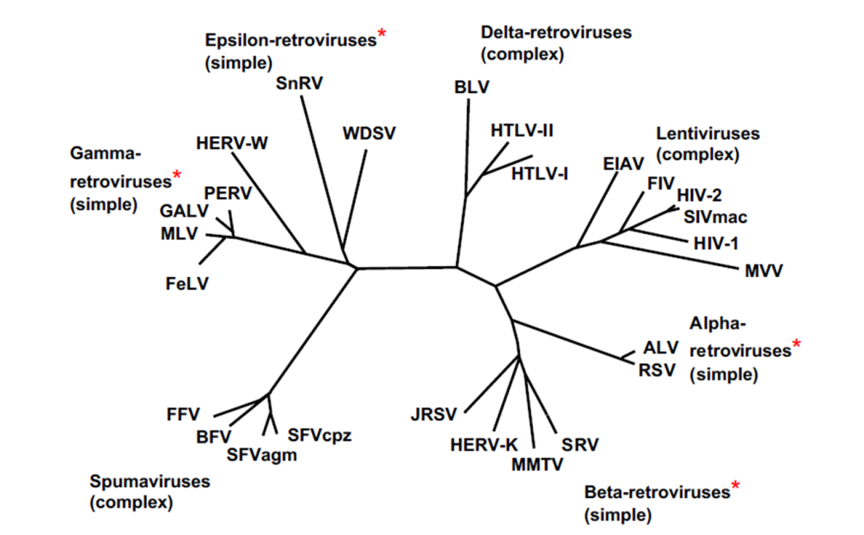

Comment dater l'intégration d'un rétrovirus endogène ?
Le rétrovirus s’intègre grâce aux LTR situés aux extrémités du génome viral, les 2 LTR ont une séquence identique.
Quand il y a division cellulaire, vu qu'ils sont intégrés, ils se divisent, ils sont donc recopiés.
Comme il s'agit de séquences répétées, la polymérase fait des erreurs donc il y a souvent des mutations : apparition de mutations dans les LTR durant les divisions cellulaires. Les LTR mutent plus souvent que le génome cellulaire.
Par ex : 4 mutations dans le LTR en 5' et 6 dans le LTR en 3'. Donc en moyenne 5 mutations par LTR.
Si le LTR fait 400pb, on aura 5/400 mutations par site soit 0,0125. On divise 0,0125 par le nombre de mutations par site du génome cellulaire.
Soit 0,0125/2*10^-9 =5,7 millions d’années

Donc, plus il y a de mutations au niveau des LTR, plus l'intégration du rétrovirus endogène
est ancienne

F) La causalité

Des personnes travaillant sur la causalité ont été en conflit sur le fait que le VIH donne le sida.
Un cancérologue américain P.Duesberg a dit « le VIH n'est pas à l'origine du sida » : ce qui était une non preuve de causalité. Cela a fait beaucoup de bruits puisque dans la revue Science en 1988, il a fait un forum polémique dans lequel il a exposé les raisons pour lesquelles il ne pense pas que le VIH est à l'origine du sida.
Heureusement, il y a un virologue américain qui l’a repris point par point, P.Duesberg a loupé son coup, il a mal appronfondi le problème de la causalité.

Voici les postulats de causalité établis par Koch :
Pour le 1. : le micro-organisme doit être présent dans l'organisme malade mais pas dans l'organisme sain : le VIH répond bien sûr à la question.
Pour le 2. : le micro-organisme doit pouvoir être isolé de l'organisme malade : c'est ce qui se passe dans les laboratoires de virologie, on prend du sérum des patients qui sont VIH positifs que l'on peut isoler sur les lymphocytes ou maintenant, on fait de la PCR.
Pour le 3. : le micro-organisme doit induire la maladie lorsqu'il est injecté dans un organisme sain : en 1980, les enfants hémophiles qui ont été transfusés, ont été contaminés par le VIH et c'est ce qui se passe tous les jours avec la contamination par voie sexuelle.
Pour le 4. : le micro-organisme chez un nouveau patient malade doit être identique au virus infectant : lorsqu'il y a transmission sexuelle entre 2 partenaires, on va retrouver le virus original du contaminant : on décide qu'il y a une variabilité de 30%.

